
info@sdogs.nl
Gegevens van de hond voor een dekje
Naam hond :
Soort Hulphond :
Merk Tuig :
Type Tuig :
Maat Tuig :
In Opleiding : ☐Ja ☐Nee (zet een vinkje bij de juiste keuze)
Hondenschool :
Opleiding gehaald : ☐Ja ☐Nee (zet een vinkje bij de juiste keuze)
Logo van de hondenschool kan alleen geborduurd worden indien wij nadrukkelijk toestemming van hun hebben.
Graag zien we bij deze keuze een kopie van de hondenpas.
Dit vragen wij omdat er heel veel misbruik wordt gemaakt van onze producten.
En wij willen juist dat deze alleen terechtkomen bij die mensen voor wie ze bestemt zijn.
Logo hondenschool borduren: RJa ☐Nee (zet een vinkje bij de juiste keuze)
Logo van de hondenschool kan alleen geborduurd worden indien wij nadrukkelijk toestemming van hun hebben.
Afmetingen van de hond
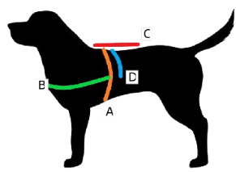 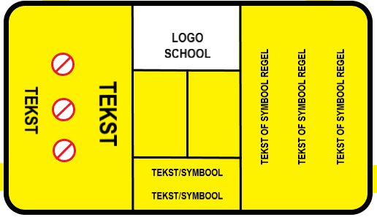
Soort dekje.
☐ Simpel Standaard maat € 50,00 ☐ Deluxe Standaard maat € 65,00
☐ Simpel maatwerk € 55,00 ☐ Deluxe maatwerk € 70,00
Alle hesjes worden gemaakt op de maatvoering van het opgegeven hondentuig.
Wil je hier vanaf wijken, en dat we de opgegeven maatvoering hanteren kies dan voor maatwerk.
(prijzen zijn exclusief verzendkosten)

Maat.
☐ XXS ☐ XS ☐ S ☐ M ☐ L ☐ XL ☐ XXL
Voor de standaard maat geef hieronder de afmetingen van de Buik en Borstband door.
A: cm B: cm
☐ Maatwerk
Voor maatwerk geef hieronder de maten van je hond door.
A: cm B: cm C: cm D: cm
Gewenste tekst Zijkanten.
☐Assistentiehond ☐Hulphond ☐Geleidehond ☐Service dog
☐Anders namelijk:
Gewenste tekstvorm.
☐ Standaard ☐ Standaard (vet) ☐ HOOFDLETTERS ☐ HOOFDLETTERS (vet)

Gewenste symbolen zijkanten. (vink de logo’s aan die je wil)
  
☐Niet praten ☐Niet aaien ☐Geen aandacht
☐Anders. (wil je een ander logo stuur ons dan een voorbeeld)

Gewenste symbolen Les.
 
☐In Opleiding ☐Les
Gewenste tekst onder de symbolen.
☐ Hond niet aaien
☐ Hond negeren
☐ Hond en baas niet scheiden
☐ Hond met rust laten
☐ Anders namelijk:
Gewenste tekstvorm:
☐ Standaard ☐ Standaard (vet) ☐ HOOFDLETTERS ☐ HOOFDLETTERS (vet)
Gewenste kleur:
☐ Zwart ☐ Rood ☐ Blauw ☐ andere kleur, namelijk:

Extra regel mogelijk bij een dekje vanaf maat M. een extra regel rekenen we € 5,00
Extra regel zijkanten.
☐ Geen
☐ Hond niet aaien
☐ Hond negeren
☐ Hond en baas niet scheiden
☐ Hond met rust laten
☐ Anders namelijk:
Gewenste tekstvorm:
☐ Standaard ☐ Standaard (vet) ☐ HOOFDLETTERS ☐ HOOFDLETTERS (vet)
Gewenste kleur: ☐ Zwart ☐ Rood ☐ Blauw ☐ andere kleur, namelijk:
Extra regel middenstuk onderkant.
☐ Geen
☐ Hond niet aaien
☐ Hond negeren
☐ Hond en baas niet scheiden
☐ Hond met rust laten
☐ Anders namelijk:
Gewenste tekstvorm:
☐ Standaard ☐ Standaard (vet) ☐ HOOFDLETTERS ☐ HOOFDLETTERS (vet)
Gewenste kleur:
☐ Zwart ☐ Rood ☐ Blauw ☐ andere kleur, namelijk:
Of in plaats daarvan een extra Symbool.
☐Niet praten ☐Niet aaien ☐Geen aandacht ☐Les

Extra’s.
☐ Zak met rits links € 15,00
☐ Zak met rits Rechts € 15,00
☐ Pashouder € 12,50
☐ Knoopsgat voor aanlijnen € 7,50 (graag aangeven hoeveel centimeter de ring zit gemeten vanaf de nek.
………. CM)
Kleuren borst en buikband
☐ Zwart
☐ Neon Geel + € 5,00
☐ anders namelijk ……………
Dikte borst en buikband
☐ 3 cm ☐ 5 cm (bij 5cm kan geen magneetsluiting)
☐ Magneetsluiting buik € 17,50
☐Garen Glow in the dark wit + € 5,00 (houd licht vast in het donker)

Afwerking rondom. Alleen bij dekjes Deluxe en voor dekje Simpel maatwerk mogelijk

 
☐ Zwart ☐ Reflectie band (Grijs/Wit) ☐ Reflectieband (Geel/Wit)

Afwerking tussenin. Alleen bij dekjes Deluxe mogelijk

☐ Zwart ☐ Reflectie band (Grijs/Wit) ☐ Reflectieband (Geel/Wit)

Gewenste Stof kleur
☐ Neon geel
☐ Neon oranje
☐ anders (bij anders nemen wij contact met je op via de mail)

spoedlevering ☐Ja ☐Nee (voor een spoedlevering rekenen we € 10,00 extra)

Account.
We willen je vragen om via deze link een account aan te maken op onze website
Dit vragen we jou zodat we alle juiste gegevens hebben om jou product straks te kunnen verzenden, en om de betaling netjes via onze website te laten verlopen.
Als je, je account hebt aangemaakt dan krijg je een automatische email waarmee je, je eigen wachtwoord kunt aanmaken. Daarna kun je in je eigen account bij het tabblad Adressen de rest van je gegevens invullen. Sla dit formulier ook voor jezelf op, en stuur deze dan via de email als bijlage retour naar ons.

